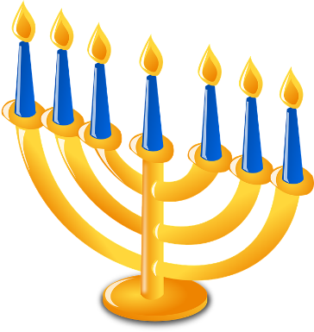
Judendomen

När du har arbetat med det här området känner du till:
- Hur det är att leva som jude och var i världen det finns flest judar.
- Vad som är viktigt i den judiska läran.
- Vad de olika ceremonierna som dop, konfirmation, bröllop och begravning betyder och går till.
- Vad det finns för heliga skrifter, platser och symboler inom judendomen.
- Vilka judiska högtider det finns och varför de firas.
- Vad olika ord och begrepp inom området betyder.

Undervisning
- Föreläsningar och gemensam högläsning av faktatexter
- Övningar och enskilt arbete
- Se filmer

Bedömning
- Läxförhör, prov och eget arbete
- Bedömningen sker både muntligt och skriftligt

